I РАЙОННЫЙ КОНКУРС ИССЛЕДОВАТЕЛЬСКИХ РАБОТ
«Я ВЫБИРАЮ НАУКУ! Я ВЫБИРАЮ УСПЕХ!»
18.01.2019
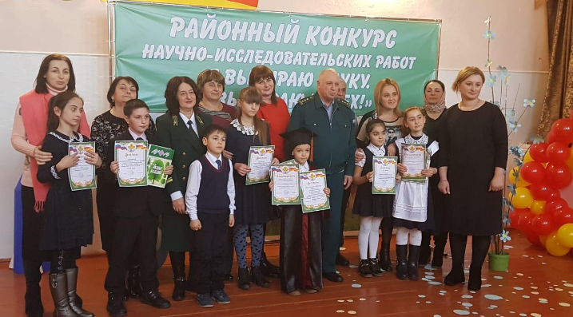
Кого в детстве родители не называли «почемучкой»? Каждый ребенок уже рождается с тягой к познанию этого мира. Очень важно суметь сохранить эту жажду знания на всю жизнь. Как же это сделать? Как создать условия для развития познавательной деятельности и формирования научных взглядов на мир?
Одним из путей развития творческих способностей детей является организация научно-исследовательской деятельности. На Станции юных натуралистов Пригородного района уже несколько лет действует НОО – научное общество обучающихся « Исследователь».
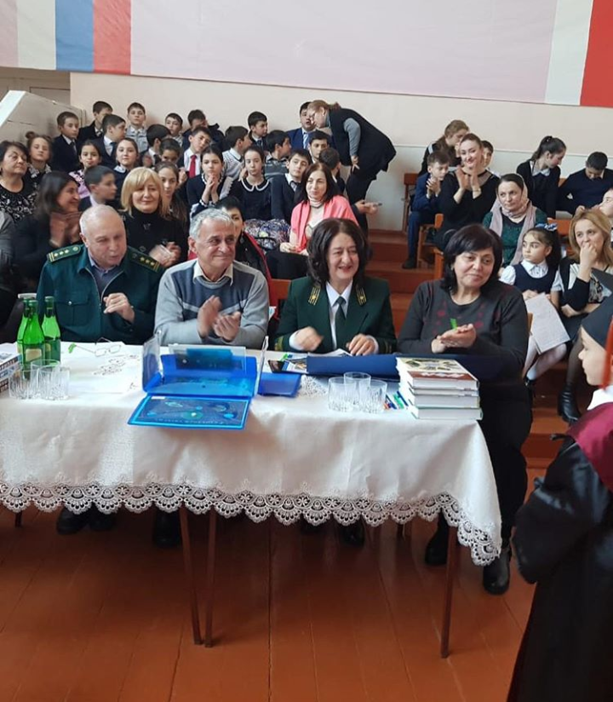Современные образовательные технологии должны содействовать формированию у детей навыков самообразования и саморазвития, способствовать повышению познавательной мотивации. С этими задачами как нельзя лучше справляется исследовательская деятельность, которая усиливает мотивацию к учебе, расширяет кругозор, объединяет знания в единую картину мира, развивает интеллектуальные способности детей и формирует творческую среду в детском коллективе
С целью развития интеллектуально - творческого потенциала обучающихся и совершенствования их исследовательских навыков в Пригородном районе учрежден конкурс исследовательских и творческих работ для младших школьников и воспитанников дошкольных образовательных учреждений «Я выбираю науку! Я выбираю успех!».
18 января на базе МБУ ДОД «Станция юных натуралистов» МО – Пригородный район состоялся I районный конкурс. Для участия было заявлено 8 работ из 7 учреждений Пригородного района: СОШ № 2 с. Чермен, СОШ № 2 ст. Архонская, СОШ № 1 с. Ногир, СОШ с. Чермен №1, СОШ с. Дачное, СОШ № 2 с. Ногир, Детский сад № 15.

Оценивали работы конкурсантов члены жюри, в составе:
- Первый директор СЮН – Кучиев Иван;
- Начальник отдела экологического образования и пропаганды - Шиолошвили Георгий;
- Заместитель директора РДЭБЦ – Персаева Алена;
- Заместитель директора МБУ ДОД СЮН - Канатова Аза;
- Педагог дополнительного образования МБУ ДОД СЮН, долгое время проработала в отделе лесовосстановления нашей республики - Табуева Залина.
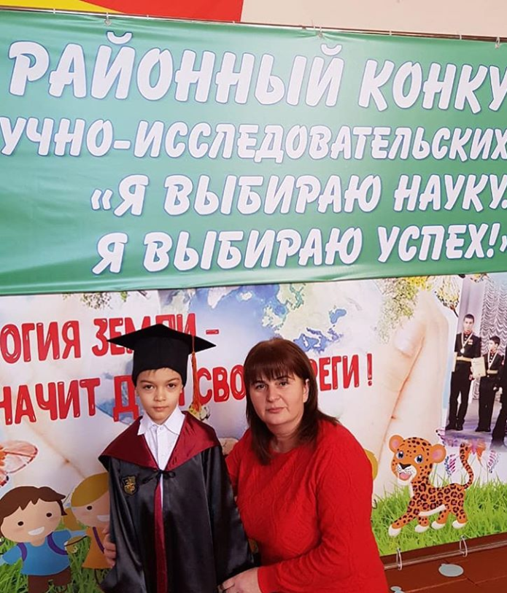Главная заслуга членов жюри состояла в том, что они смогли создать для детей комфортную атмосферу непринужденного диалога, которая стала одновременно и развивающей, и психотерапевтической, направленной не на тревогу или борьбу, а непосредственно на учебную деятельность.
Для наших конкурсантов такой благоприятный микроклимат важен, так как все участники впервые защищали свои проекты.
Надо отметить, что заявленные темы были очень интересны не только членам жюри, но и детям, пришедшим на данное мероприятие.
По итогам первого этапа – защиты проектов и второго – олимпиады по окружающему миру, полученные баллы были суммированы. Таким образом, был определен абсолютный победитель конкурса.
Неожиданно для всех им стал воспитанник Детского сада №15 с. Октябрьское – Каморкин Георгий (Руководитель проекта Козаева А.А.) с работой «Космос изучаем, космонавтами стать желаем!»
II место - Чахкиева Амина, СОШ с. Дачное, с работой «Выращивание томатов на приусадебном участке» (Руководитель Манглучанц Ж.А.)
III место - Дзукаева Сабина, СОШ № 2 с. Чермен, с рабой «История фамилии Дзукаевых» (руководитель Кузилова И.).
Следует отметить, что все конкурсанты получили дипломы участников и памятные призы.
Наш конкурс дает возможность каждому обучающемуся совместно с научным руководителем представить свой труд членам экспертного совета как Республиканских, так и Всероссийских конкурсов.
Участие в подобных конкурсах стимулирует развитие интеллектуально-творческого потенциала личности ребенка младшего школьного возраста и воспитанников учреждений дошкольного образования Пригородного района РСО - Алания путем совершенствования развития у ребенка исследовательских способностей, навыков исследовательского поведения.
Всех поздравляем с заслуженной победой и желаем творческого полета! Мы выбираем науку! Мы выбираем успех!

